寶貝的班級生活
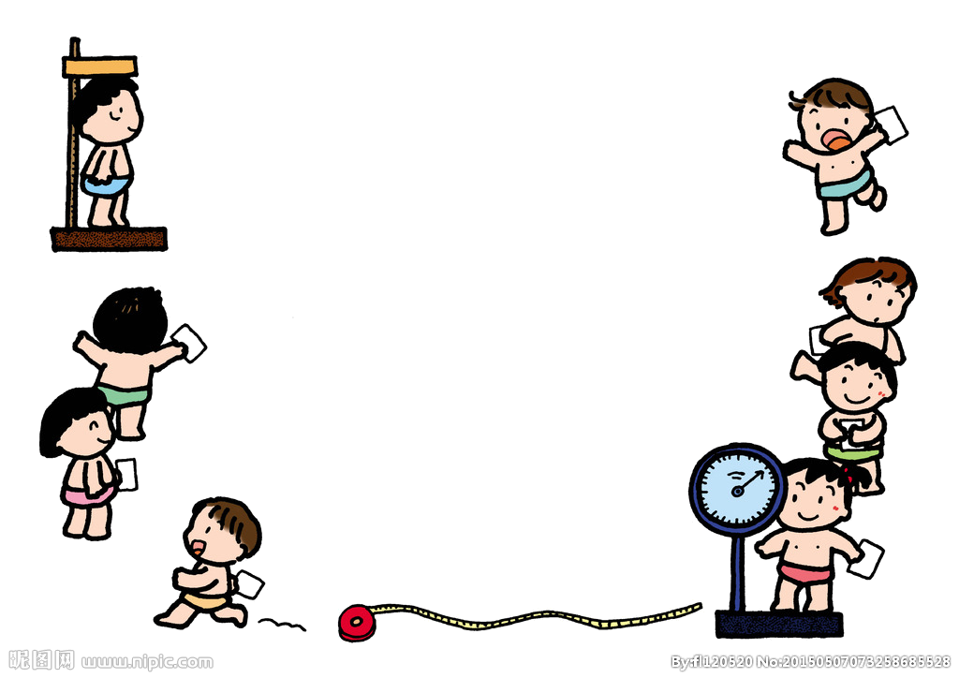
一、營造快樂的童年
1.營造愉悅、安全的學習環境，讓孩子喜歡上學，喜歡老師、喜歡同學、
喜歡自己。
2.鍛鍊強健的體魄，適當增加運動時間，增進小朋友體力、運動技能和
團隊精神。
3.鼓勵獨立自主，培養良好的自理能力，以服務的心多做家事、班務。
4.希望能藉由學習活動培養孩子和諧處理群己關係與團隊合作的能力；讓孩子有主動、積極的學習態度，並以學習為人生的一大樂事。
5.每週一節課的閱讀課，讓孩子能夠到圖書館閱讀、借閱書籍，培養孩子喜歡閱讀，每天一篇短短的文章都好，養成看圖讀字的習慣。

二、孩子的學習
1.注意自己的服裝儀容，乾淨整齊，隨身攜帶毛巾擦手、擦汗。
2.不亂丟垃圾，保持教室及課桌椅整潔，人人都是維護環境的小天使。
3.不大聲喧嘩，上課中適時的發言，專心聽講，尊重他人。
4.隨時注意禮貌，會主動說：「請」、「謝謝」、「對不起」。
5.加強環保概念，養成節約能源，愛護公物的好習慣。
6.如期完成師長指定的作業或工作，並能確實的檢查。
7.能與同學共同完成作業，並給予幫助、支持與鼓勵。

三、家長可以幫忙的事
1.家長簽家庭聯絡簿時，請詳閱清楚再簽名。【當孩子敘說班級事
務或學校事務時，家長如有不清楚處，一定要與級任導師洽談探
究，以免誤解，影響教學品質。】
2.請勿將過多新奇文具帶到校，以免影響孩子的學習情緒並與學習
狀況。
3.建立孩子良好的生活作息，睡前整理書包，培養孩子責任感。
4.請儘量讓孩子吃完早餐再上學，7:20至7:40為到校時間，不早
到、不遲到。
5.注意孩子的身心發展與健康狀況，生病時可以請假，勿抱病上學，
請務必告師導師。
6.鼓勵孩子每天做家事，整理自己的房間、書桌，以培養自理能力。
7.孩子的課業可適度的給予指導，但千萬不要代為完成。
8.部份課本、習作可放在學校，要用再帶回家。所有文具用品宜貼
上姓名貼紙
9.平時學校若有舉辦什麼活動，老師在活動前發通知函給家長，向
家長介紹活動的內容，歡迎家長來參與。

